**Администрация Советского сельсовета Советского района**

**Курской области ПРОЕКТ**

Бюджет муниципального образования «Советского сельсовета»

Советского района

Курской области на период 2025 год и плановый период 2026 и 2027гг.

Ответственный исполнитель:

Начальник отдела бухгалтерского учета и отчетности, гл.бухгалтер Е.С.Фурсова

sel_sovetskiy.bk.ru, тел.8(471)582-10-02

**Уважаемые жители Советского сельсовета Советского района!** Начиная с 2020 года мы разрабатываем документ способный в доступной и понятной форме объяснить, как формируется главный финансовый документ сельсовета.

Бюджет - это очень сложный и объемный документ, непростой для восприятия даже профессиональных экономистов и финансистов. В данном документе основные положения местного бюджета изложены так, чтобы они стали понятными

для всех жителей сельсовета.

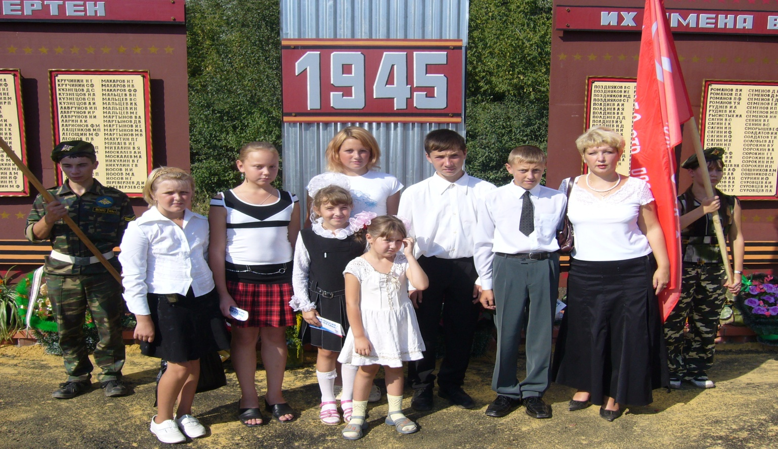

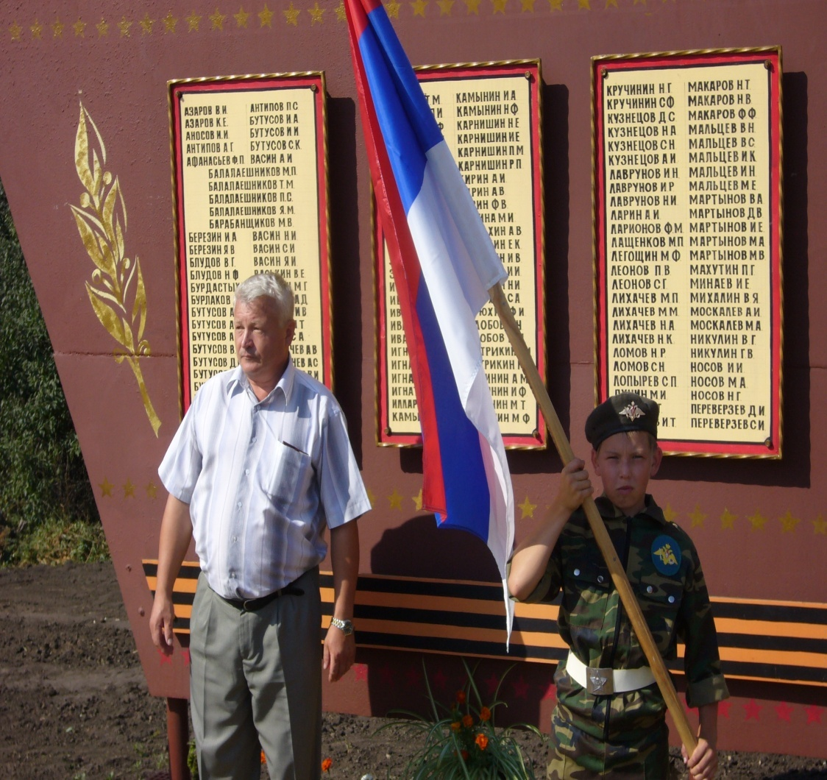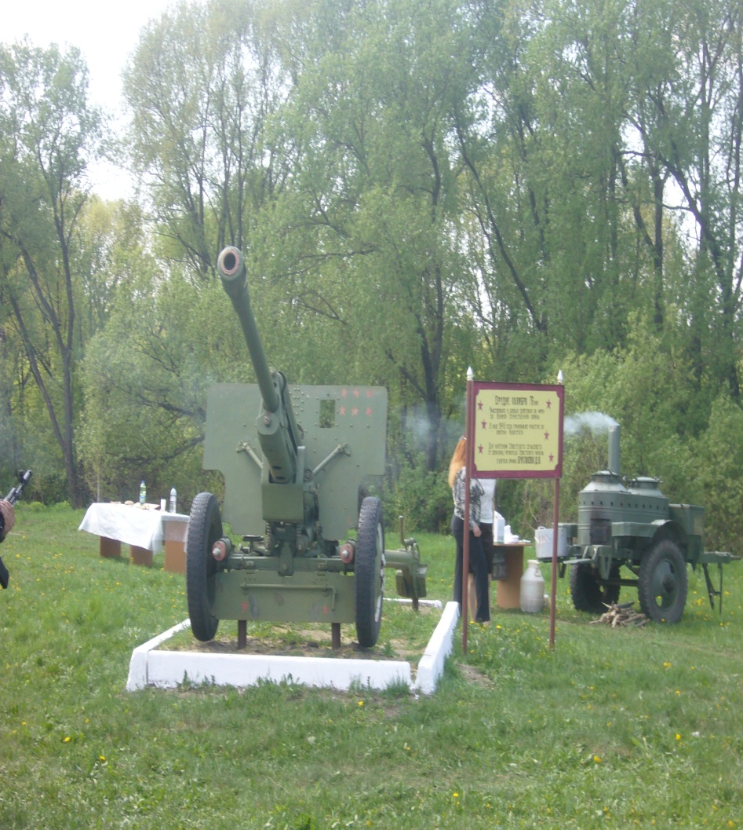

Глава Советского сельсовета

Советского района

Курской области

Н.Т.Петров

1. Вводная часть

Начиная с 2016 года все финансовые органы страны составляют на регулярной основе отдельный аналитический документ «Бюджет для граждан», который содержит основные положения закона (решения) о бюджете и отчета о его исполнении в доступной и понятной форме. Вы держите в руках «Бюджет для граждан», который познакомит вас с основными положениями бюджета Советского сельсовета Советского района Курской области

**на 2025год и на 2026-2027 годы.**

*ОСНОВНЫЕ ПОНЯТИЯ И ТЕРМИНЫ*

**БЮДЖЕТ - *это план доходов и расходов на определенный период***

**Доходы - Расходы = Дефицит (Профицит)**

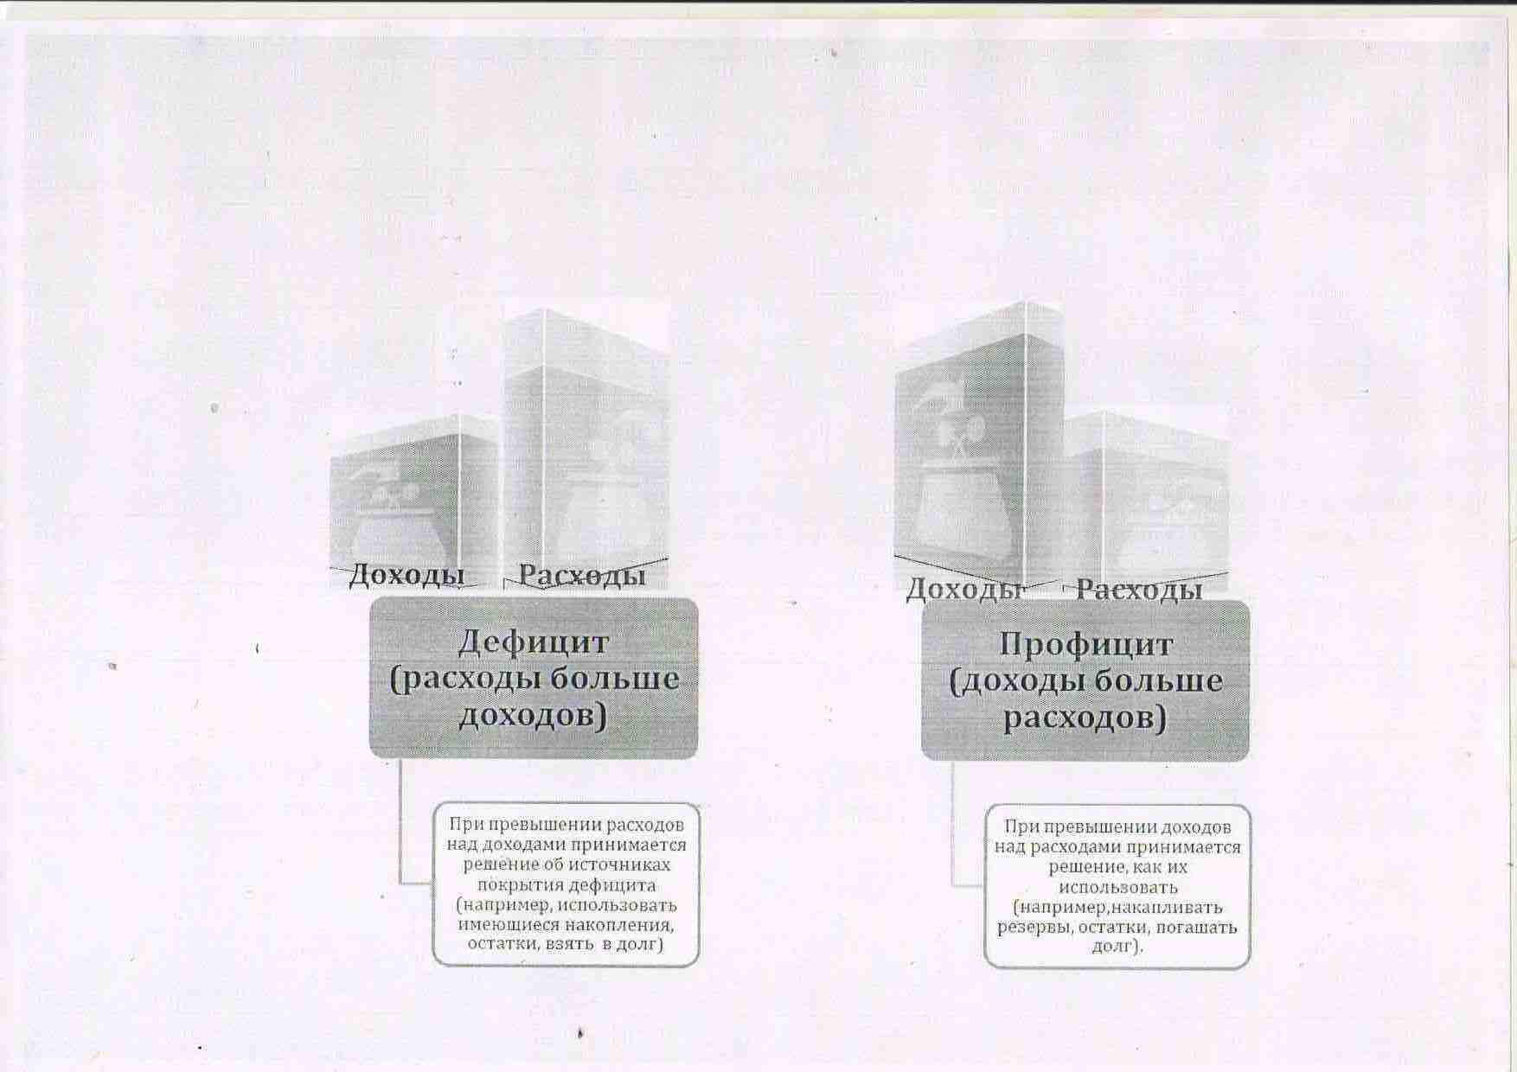

**ДОХОДЫ БЮДЖЕТА – поступления денежных средств в бюджет**

РАСХОДЫ БЮДЖЕТА – выплачиваемые из бюджета денежные средства

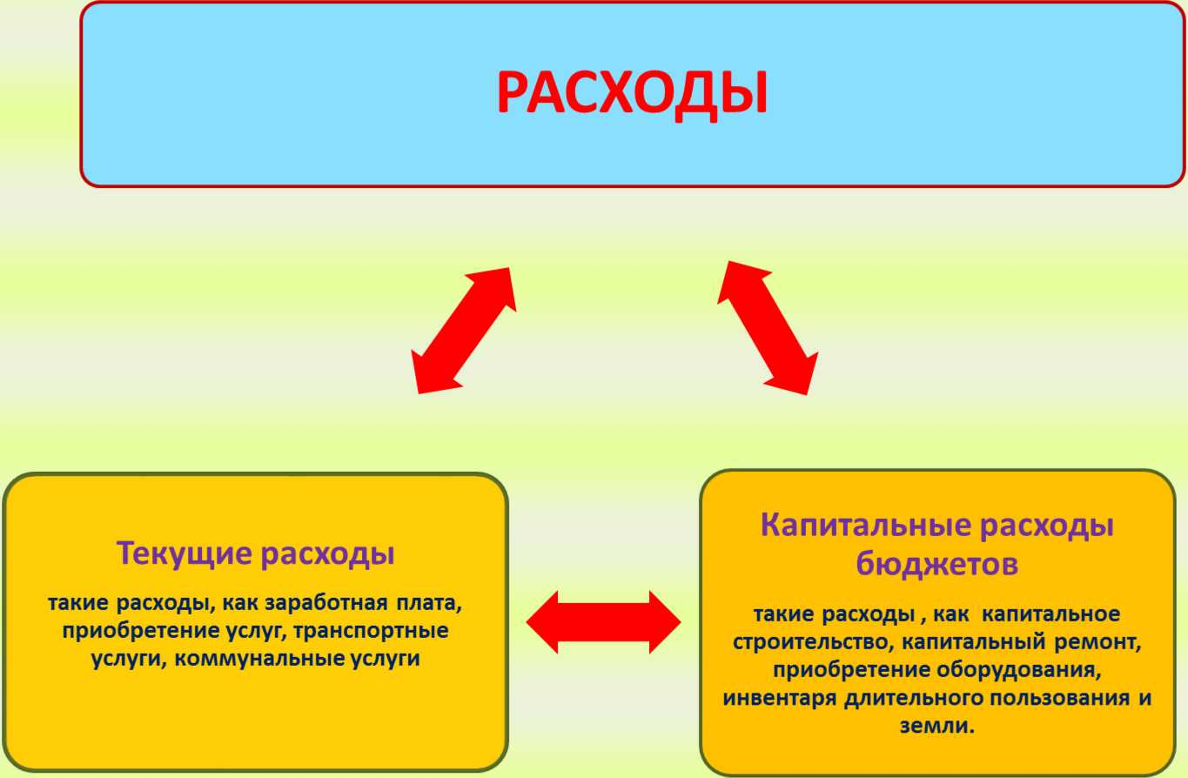

Расходное обязательство - обязанность выплатить денежные средства из соответствующего бюджета

Расходные обязательства Основания для возникновения и оплаты

|  |  |
| --- | --- |
| Публичные | Законы, определяющие объем и правила определения объема обяза­тельств перед гражданами, организациями, органами власти |
| в том числе | в том числе законы, устанавливающие права граждан на получение социальных выплат (пенсий, пособий, компенсаций) |
| Гражданско-правовые | Государственный (муниципальный) контракт, трудовое соглашение, соглашение о предоставлении субсидии органам власти на закупки и т. д. |
| Межгосударственные | Межгосударственный договор (соглашение) |

**Дефецит и профицит**

* При дефицитном бюджете растет долг и (или) снижаются остатки (накопления)
* При профицитном бюджете снижается долг и (или) растут остатки (накопления)

|  |  |  |  |  |
| --- | --- | --- | --- | --- |
|  | **Дефицит** | | **Профицит** | |
| Бюджет семьи | Семейные  накопления |  | Семейные  накопления |  |
|  | Долги по креди­там |  | Долги по кредитам |  |
| Бюджет страны (субъекта РФ, муниципального обра­зования) | Накопленные  резервы  Государственный  (муниципальный)  долг |  | Накопленные  резервы  Государственный  (муниципальный)  Долг |  |

**БЮДЖЕТНАЯ КЛАССИФИКАЦИЯ - *систематизированная группировка доходов и расхо­дов бюджета по однородным признакам, определяемая природой местного бюджета.***

**Состав бюджетной классификации** (статья 19 Бюджетного кодекса): классификация доходов бюджетов; ***классификация расходов бюджетов;***

***Классификация расходов бюджетов - основа для построения ведомственной структуры расходов* бюджета**

классификация источников финансирования дефицитов бюджетов; классификация операций публично-правовых образований («классификация операций сектора

|  |  |  |  |  |  |  |  |  |  |  |  |  |  |  |  |
| --- | --- | --- | --- | --- | --- | --- | --- | --- | --- | --- | --- | --- | --- | --- | --- |
| **Код**  **Главного**  **Распорядителя**  **Бюджетных**  **Средств** | | | **Код**  **раздела** | | **Код под­ раздела** | | **Целевая статья** | | | | | | **Код вида расхода** | | |
|  |  |  |  |  |  |  | **Программное (непрограмм­ное) направле­ние расходов** | **Подпро­**  **грамма** | **Направление расходов** | | | |  |  |  |
| **1** | **2** | **3** | **4** | **5** | **6** | **7** | **8 9** | **10** | 11 | 12 | 13 | 14 | **15** | **16** | **17** |

Уникальный код ГРБС

**Главный распорядитель бюджетных средств** - орган местного самоуправления, орган местной администрации, указан­ный в ведомственной структуре расходов бюджета, имеющий право распределять бюджетные ассигнования и лимиты бюд­жетных обязательств между подведомственными распорядителями и (или) получателями бюджетных средств **Бюджетные ассигнования** - предельные объемы денежных средств, предусмотренных в соответствующем финансовом году для исполнения бюджетных обязательств. **Очередной финансовый год** - год, следующий за текущим финансовым годом. **Плановый период** - два финансовых года, следующие за очередным финансовым годом.

**Государственная (муниципальная) программа - это документ, определяющий:**

**цели и задачи государственной политики в определенной сфере;**

**способы их достижения;**

**примерные объемы используемых финансов**

**Межбюджетные отношения** - взаимоотношения между публично-правовыми образованиями по вопросам регулирования бюджетных правоотношений, организации и осуществления бюджетного процесса

**Межбюджетные трансферты** - средства, предоставляемые одним бюджетом бюджетной системы Российской Федерации другому бюджету бюджетной системы Российской Федерации.

Администратор доходов бюджета - орган местного самоуправления, орган местной администрации, казенное учрежде­ние, осуществляющие в соответствии с законодательством Российской Федерации контроль за правильностью исчисления, полнотой и своевременностью уплаты, начисление, учет, взыскание и принятие решений о возврате (зачете) излишне упла­ченных (взысканных) платежей, пеней и штрафов по ним, являющихся доходами бюджетов бюджетной системы Российской Федерации.

Главный администратор доходов бюджета - определенный решением о бюджете орган местного

самоуправления, орган местной администрации, имеющие в своем ведении администраторов доходов бюджета и (или) являющиеся администрато­рами доходов бюджета.

Администратор источников финансирования дефицита бюджета - орган местного самоуправления, орган местной ад­министрации, имеющие право осуществлять операции с источниками финансирования дефицита бюджета.

Основными направлениями налоговой политики муниципального образования «Советский сельсовет» Советского района Курской области на 2025 год (далее - налоговая политика) продолжают оста­ваться увеличение налогового потенциала, поддержка и привлечение инвестиций в экономику поселения, совершенствование налогового администрирования и обеспечение бюджетной стабильности в муниципальном образовании «Советский сельсо­вет» Советского района Курской области в среднесрочной и долгосрочной перспективе.

**Межбюджетные трансферты - основной вид безвозмездных перечислений**

*Межбюджетные трансферты - денежные средства, перечисляемые из одного бюджета*

*бюджетной системы Российской Федерации другому.*

*Виды межбюджетных трансфертов Определение Аналогия в семейном бюджете*

**Дотация (от лат***. «***Dotatio» - дар,** Предоставляются без опре­деления Вы даете своему ребенку «карманные

**пожертвование)** конкретной цели их использования деньги»

|  |  |  |
| --- | --- | --- |
| **Субвенции (от лат. «Subvenire» - приходить на помощь)** | Предоставляются на финансирование «переданных» другим публично-правовым образованиям полномочий | Вы даете своему ребенку деньги и по­сылаете его в магазин купить продукты (по списку) |
| **Субсидии (от лат. «Subsidium» - поддержка)** | Предоставляются на услови­ях долевого софинансирования расходов других бюдже­тов | Вы «добавляете» денег для того, чтобы ваш ребенок купил себе новый телефон (а остальные он накопил сам) |

На 2025 год – 4679266,00

Общий объем доходов местного бюджета

Общий объем расходов местного бюджета

На 2025 год – 4679266,00

На 2025 год – 0

Общий обьем дефицита(-) (профицита(+))

местного бюджета

|  |  |  |
| --- | --- | --- |
|  |  |  |
|  | 3.Доходы бюджета  Объем и структура доходов в динамике бюджета Советского сельсовета  Советского района   |  |  |  |  |  |  |  |  |  | | --- | --- | --- | --- | --- | --- | --- | --- | --- | | Наименование | 2025 | 2026 | 2027 | 2025 | | 2026 | | 2027 | |  |  |  |  | Доля в общем объеме бюджета, % | | | | | | ВСЕГО в том числе: | 4679266 | 4429655 | 4665021 | 100 | 100 | | - | | | Налоговые и неналоговые доходы в том числе: | 3484617 | 3575736 | 3656789 | 62,5 | 77,2 | | 77,1 | | | Безвозмездные поступления | 1194649 | 1053919 | 1819548 | 37,5 | 22,8 | | 22,8 | | | дотации | 1038776 | 882960 | 831021 | 21 | 20,6 | | 20,6 | | | субсидии |  | - | - | - | - | | - | | | субвенции | 155873 | 170959 | 177201 | 1,7 | 2,1 | | 2,1 | | | Межбюджетные трансферты | - | - | - |  | - | | - | | |  |
|  |  |  |

Структура доходов бюджета Советского сельсовета

Советского района на 2025 год

НДФЛ

Налог на имущество физических лиц

Земельный налог

Доходы от исполнения имущества, находящегося в государственной собственности

Доходы от оказания платных услуг

Безвозмездное поступление

4. Расходы бюджета Структура расходов бюджета советского сельсовета

Советского района на 2025 год по основным разделам

Общегосударственные вопросы

Национальная оборона Жилищно-коммунальное хозяйство

Структура расходов бюджета Советского сельсовета

Советского района на 2025 год по основным разделам

Общегосударственные вопросы

Национальная оборона

Национальная безопасность и правоохранительная деятельность

|  |  |  |  |  |
| --- | --- | --- | --- | --- |
| Раздел | Наименование | 2025 | 2026 | 2027 |
|  | ВСЕГО | 4679266, | 4429655 | 4665021 |
|  | в том числе: |  |  |  |
| 01 | Общегосударственные вопросы | 3570393 | 3570393 | 3570393 |
| 02 | Национальная оборона | 155873 | 170959 | 177201 |
| 03 | Национальная безопасность и правоохранительная деятельность | 40000 | 30000 | 30000 |
| 04 | Национальная экономика | 10000 | 5000 | 5000 |
| 05 | Жилищно-коммунальное хозяйство | 650000 | 288835,60 | 400026 |
| 11 | Физическая культура и спорт | 5000 | 5000 | 5000 |
| 10 | Социальная политика | 248000 | 248000 | 248000 |
|  | Условно утвержденные расходы |  | 106467,40 | 224391 |